**TAXINFO**

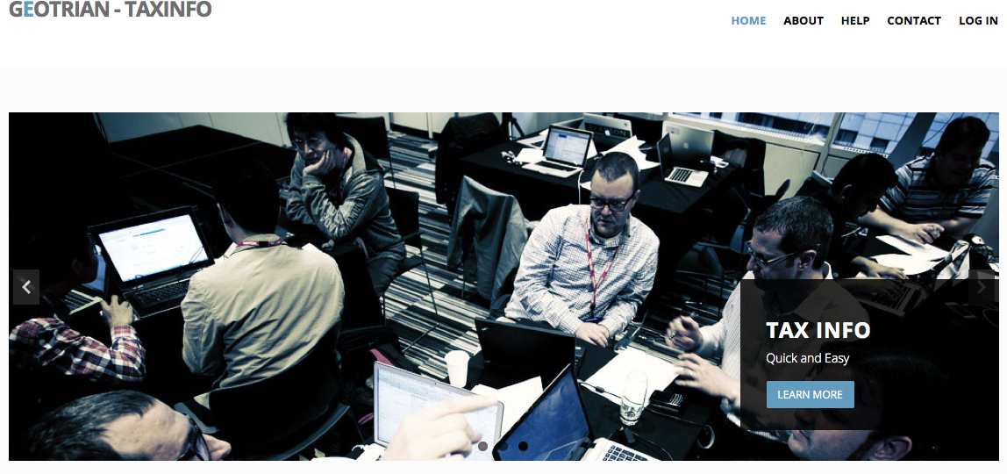

Εργασία στο μάθημα: Τεχνολογίες Παγκόσμιου Ιστού

του **Τριανταφυλλίδη Γιώργου** (ΑΕΜ 965)

υπεύθυνος καθηγητής:

Βάβαλης Εμμανουήλ

Τμήμα Ηλεκτολόγων Μηχανικών και Μηχανικών Υπολογιστών

του Πανεπιστημίου Θεσσαλίας

Χειμερινό Εξάμηνο 2014-2015

**TaxInfo**

Πρόκειται για ένα σύστημα διαχείρισης των φορολογικών υποχρεώσεων των επιχειρήσεων.

**Σύντομη περιγραφή της εργασίας:**

Ο κάθε χρήστης (επιχείρηση) μπορεί να εισέρχεται στο σύστημα εισάγοντας τα αντίστοιχα username και password του, και έτσι του δίνεται η δυνατότητα να παρακολουθεί τις φορολογικές του υποχρεώσεις.

Επιπλέον, μπορεί να συγκρίνει σε σχέση με τις προηγούμενες χρονιές, το πως εξελίχθηκε η φορολογία, ο ΦΠΑ, ο ΦΜΥ, η μισθοδοσία καθώς και οι ασφαλιστικές εισφορές.

Επίσης, ο χρήστης μπορεί να ενημερώνεται σχετικά με τις επερχόμενες φορολογικές του και όχι μόνο υποχρεώσεις.

Τέλος, ο υπεύθυνος λογιστής πρέπει να ενημερώνει το σύστημα σύμφωνα με τα στοιχεία της επιχείρησης βάση του συστήματος taxisnet και του ika.gr.

Αναλυτική περιγραφή της εργασίας υπάρχει στην ιστοσελίδα στo menu help.

**Υπόβαθρο εργασίας:**

Η εργασία έχει γίνει deploy σε virtual machine στον oceanos.grnet.gr. Στο server εγκατέστησα Ubuntu 14.04 στην συνέχεια εγκατέστησα apache 2 server. Επιπλέον για την ανάγκη του project χρειάστηκε να εγκαταστήσω τον tomcat 7.0.52 και για τη διαχείριση της βάσης δεδομένων μου εγκατέστησα mysql και στη συνέχεια phpmyadmin, για να διαχειρίζομαι την βάση ευκολότερα.

Το σύνολο της εργασίας υλοποιήθηκε localhost στο netbeans 8.0.1. Εν συνεχεία, έγινε deploy στον server μέσω του tomcat και μέσω του phpmyadmin πρόσθεσα και τη βάση δεδομένων που είχα κάνει export από το localhost στον server για να γίνει η διασύνδεση.

Η εργασία είναι επισκέψιμη στον παρακάτω σύνδεσμο: <http://83.212.119.141:8080/TaxInfo/>

Για την ανάπτυξη της εφαρμογής χρησιμοποίησα html5, css για το front-end περιβάλλον. Για να έχω καλύτερο αισθητικό αποτέλεσμα χρησιμοποίησα ένα template (<http://pixel-industry.com/themes/index.php?theme=moderna>) το οποίο παραμετροποίησα σύμφωνα με τις ανάγκες της εφαρμογής. Επιπλέον χρησιμοποίησα αρκετές κλάσεις της βιβλιοθήκης Bootstrap.

Το back-end κομμάτι υλοποιήθηκε με jsps και jstl 1.2. Το login της εφαρμογής αναπτύχθηκε σύμφωνα με το πρότυπο mvc (Model View Control).

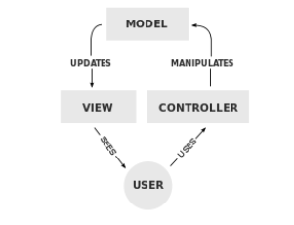

Με την ίδια λογική διαχειρίστηκα και τη περίπτωση χρήσης για τη δημιουργία νέου χρήστη, την δημιουργία νέας υποχρέωσης του φορολογούμενου καθώς και την ανανέωση του username και του password των χρηστών.

Ο κώδικας της εφαρμογής έχει ανέβει στο github στο url: <https://github.com/AM965/TaxInfo>

Για το login στον διαχειριστη – λογιστή χρησιμοποιώ username: admin και password: admin. Μέσα από τον admin μπορεί να εκτελεσθεί οποιαδήποτε λειτουργικότητα.

**Δυσκολίες κατά την υλοποίηση:**

Χρειάστηκε να φτιάξω δεύτερη φορά το virtual machine μου στον oceano.grnet.gr, διότι είχε γίνει suspend το πρώτο. Το πρόβλημα ήταν ότι το σύστημα μου ελευθέρωσε τους πόρους για να φτιάξω ξανά τον server μου λίγες μέρες πριν την παράδοση της εργασίας.

Μία ακόμα δυσκολία που προέκυψε ήταν τα ερωτήματα της sql καθώς και η δημιουργία της βάσης δεδομένων, διότι δεν είχα εργαστεί σε παρόμοια εργασια.

Επιπλέον, όταν έκανα deploy την εφαρμογή στον server δεν μου αναγνώριζε την τεχνολογία της jstl και δεν ήξερα πως έπρεπε να το αντιμετωπίσω, διότι στο localhost υπήρχε η δυνατότητα να προσθέσω αυτή τη βιβλιοθήκη στον tomcat και να την αναγνωρίζει. Στον online server ήταν διαφορετικά, γιατί δεν μπορούσα να επέμβω στα αρχεία του tomcat. Έπρεπε μέσα από το netbeans να προσθέσω τη βιβλιοθήκη της jstl (αρχείο .jar) στον φάκελο WEB-INF/lib.

Η ίδια διαδικασία έγινε και για το αντίστοιχο jar αρχείο για την sql, διότι μετά δεν αναγνώριζε την βάση δεδομένων.